**Proyecto FAT 2025**

1. **Lluvia de Ideas con Sentido**

Piensen en problemas reales y necesidades, y se inspiren para proponer soluciones con tecnología.

● Tarjetas con **disparadores (ver al final)**

● Completar sus tarjetas

● Luego, agrupan ideas similares y eligen **una problemática o necesidad que quieran trabajar**.

***¿Qué problema queremos resolver?***

1. ¿Qué cosas me molestan en el día a día?

***-Que los juegos digitales no te hagan mover mucho.***

***-Que no haya juegos que usen el cuerpo completo o que sean más “reales”.***

1. ¿Qué problemas veo en mi escuela, barrio o comunidad?

***-Pocas actividades que mezclen tecnología y movimiento físico.***

***-No hay juegos accesibles para chicos/as que tienen dificultades motrices en las piernas.***

1. ¿Qué ideas o inventos vi que podrían mejorarse?

***-Juegos con Kinect (de Xbox) o realidad aumentada: están buenos, pero son costosos o complicados.***

***-Juegos de realidad virtual que podrían ser más simples y caseros.***

1. ¿A qué necesidad humana podríamos responder? (cuidado, comodidad, aprendizaje, energía, agua, etc.)

***-Cuidado de la salud física.***

***-Aprendizaje de tecnología mediante el juego.***

***-Inclusión de personas con discapacidades.***

**IDEA ELEGIDA PARA EL PROYECTO:**

(resumen del problema y la posible solución)

*Queremos crear un juego que se controle con el cuerpo, usando una cámara web que detecte las manos como sensores. El juego consiste en una pelota virtual que no debe tocar el suelo. Las personas deben moverse y usar sus manos para detener la pelota, como si la estuvieran rebotando en el aire.*

*Este juego:*

*-Usa programación para detectar el movimiento de las manos (con visión por computadora).*

*-Es accesible: solo se necesita una cámara web y una computadora.*

*-Promueve el movimiento físico.*

*-Puede ser mejorado para distintos modos de juego (competencia, entrenamiento, niveles).*

**2. Match con Tecnología**

vinculen las ideas con soluciones tecnológicas posibles.

***¿Cómo lo solucionamos con tecnología?***

**IDEA DEL PROYECTO:**

**Tecnologías que podríamos usar:**

(Marcar las elegidas)

● API REST

● Páginas Web

● Sensores / IoT ✅***En este caso, la “cámara” actúa como un sensor que capta el movimiento.***

● Energía solar o eólica

● App para celular

● Base de datos

● Dashboard de monitoreo

● Arduino / Raspberry

● Automatización

● Otra:

✅***JavaScript: para crear el entorno del juego.***

**¿Qué necesitamos aprender para hacerlo? ¿Qué partes podría hacer cada integrante del equipo?**

*Para llevar adelante este proyecto, necesitamos aprender cómo usar la cámara web desde lenguajes como JavaScript o Python, cómo detectar manos o movimientos utilizando visión por computadora, y cómo hacer que un objeto virtual —en este caso, una pelota— reaccione al movimiento real de las manos. Además, sería importante aprender a crear una interfaz atractiva y amigable que haga que el juego sea visualmente interesante y fácil de usar.*

1. **FODA en Equipo**

reflexionen sobre las fortalezas y debilidades de su equipo o de la idea.

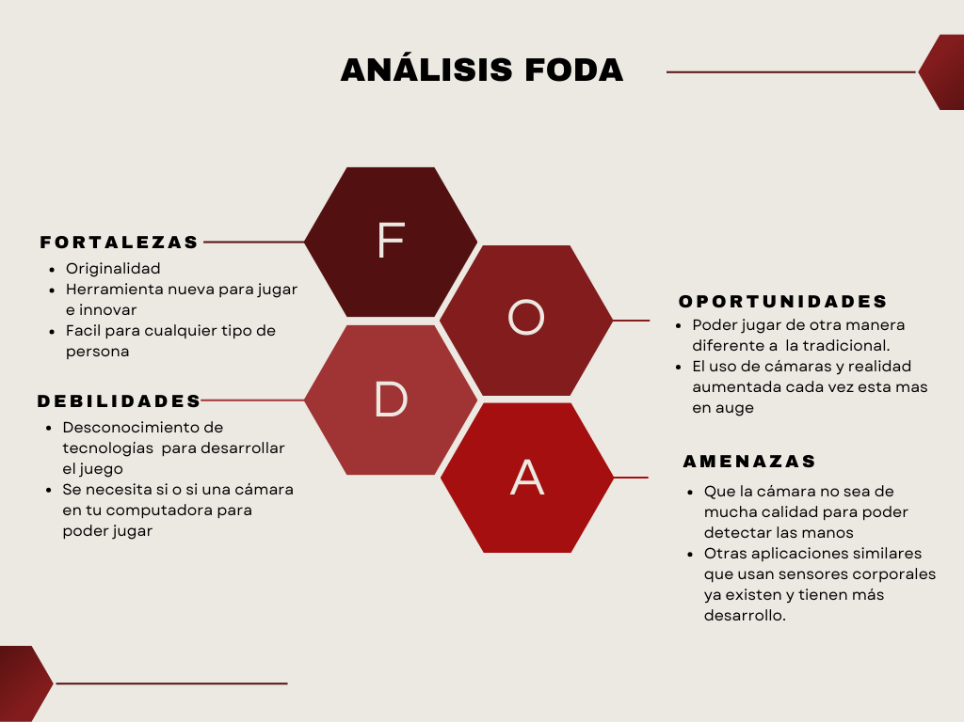

**4. Documentación inicial**

Arranquen el proceso de documentación.

**● Nombre del proyecto**

*BodyBall:¡Juga con todo el cuerpo!*

**● Problema detectado**

*Muchos juegos digitales no promueven el movimiento físico y excluyen a personas con dificultades motrices. Además, los juegos que usan sensores corporales son costosos o poco accesibles.*

**● Usuario o destinatario**

*Niños, adolescentes y adultos que quieran moverse mientras juegan y/o personas con movilidad reducida en las piernas, que pueden jugar usando solo el tren superior.*

**● Solución**

*Un* ***juego interactivo controlado con el cuerpo****, que usa una* ***cámara web para detectar las manos****. El objetivo:* ***mantener una pelota virtual en el aire****, como si la rebotaras con las manos reales. ¡Divertido, accesible y saludable!*

**● Tecnologías involucradas**

*-Cámara web (como sensor)*

*-Python*

*-MediaPipe o TensorFlow.js para detección de manos*

*-Físicas simples para simular el rebote de la pelota*

**● Obstáculos esperados**

*-Aprender a usar visión por computadora para detectar manos*

*-Hacer que la pelota reaccione bien al movimiento real*

*-Crear una interfaz atractiva y fácil de usar*

*-Asegurar que funcione en computadoras con cámara básica*

**● Roles tentativos en el equipo**

**-**Programador de detección de manos(vito e isi)

-Diseñador del entorno visual del juego(vito)

-Responsable de físicas y lógica de rebote(isi)

-Coordinador de presentación y documentación(vito e isi)

**Primeros pasos que vamos a dar: Pueden presentarlo como un cartel, infografía o minipitch oral de 1 minuto por grupo.**

Un **pitch** del proyecto es un discurso breve y persuasivo que se utiliza para comunicar una idea, un producto o una empresa. También se le conoce como "discurso de ascensor":

Realizar una presentación breve y clara donde un equipo explica su idea para convencer a otros de que **vale la pena, es útil o emocionante**. Suele durar entre **1 y 3 minutos** y debe responder preguntas como:

1. **¿Cuál es el problema?**

→ Algo real que afecta a personas, una necesidad concreta.

2. **¿Cuál es tu solución?**

→ Breve descripción de la app, sistema, página, etc.

3. **¿Para quién está pensada?**

→ El usuario: ¿quién lo usaría y cómo le mejora la vida?

4. **¿Qué tiene de especial tu idea?**

→ ¿Qué la hace distinta, innovadora o creativa?

5. **¿Cómo la desarrollarían?**

→ Tecnología, funciones clave, posibles obstáculos.

**Tips para que sea atrapante:**

● Empezar con una **pregunta poderosa** o situación cotidiana: *"¿Alguna vez perdiste tiempo haciendo...?"*

● Usar un **nombre llamativo** para el proyecto. *"Nuestro sistema se llama EcoDrop y ahorra agua mientras dormís."*

● Mostrar algo visual si se puede (dibujo, boceto, prototipo, meme, etc.)

● Terminar con una frase fuerte:

*"Con esta solución, la tecnología no solo ayuda... también cuida.*

***MINI PITCH***

*¿Sabías que la mayoría de los juegos digitales no te hacen mover el cuerpo?  
¿Y que muchos no son accesibles para personas con dificultades motrices?*

*Nosotros queremos cambiar eso.*

*Nuestro proyecto se llama* ***BodyBall****, un juego interactivo que detecta tus**manos con la cámara web, y te desafía a mantener una pelota virtual en el aire rebotándola con tus movimientos reales.*

*No necesitás consolas caras ni sensores especiales: solo una computadora y tu cuerpo.Es divertido, inclusivo y promueve el movimiento físico sin complicaciones.*

*Usaremos tecnologías como Phyton, mediapipe y visión por computadora para hacer que la experiencia sea real y accesible.*

*Con BodyBall, la tecnología no solo entretiene… también activa, incluye y conecta.*

